**LAPORAN POSTEST**

**DASAR PEMROGRAMAN**



**DISUSUN OLEH:**

**EKO RACHMAT SATRIYO (2100018142)**

**SABTU 07.30-KELAS C**

**PROGRAM STUDI TEKNIK INFORMATIKA**

**FAKULTAS TEKNOLOGI INDUSTRI**

**UNIVERSITAS AHMAD DAHLAN**

**OKTOBER 2021**

# POSTEST I

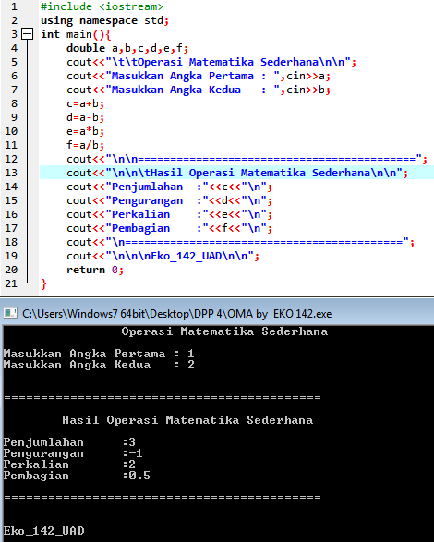

*Program dan hasil output*

Saya menggunakan tipe data double agar memberikan hasil desimal lebih banyak daripada tipe data float.

# POSTEST II

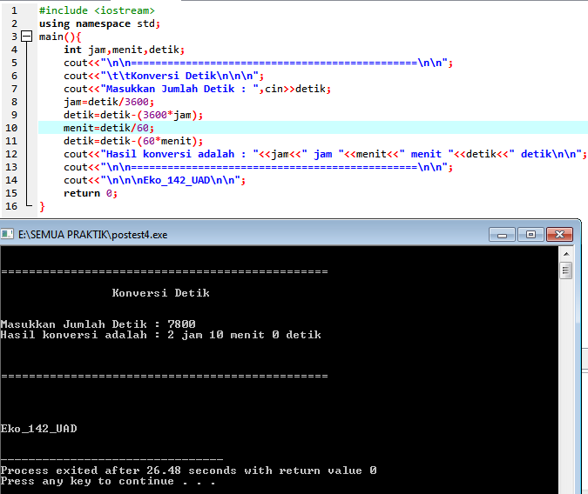

Saya menggunakan tipe data integer agar hasil yang keluar bilangan bulat,bukan desimal.Untuk kode program sudah terdapat pada gambar.